Moje podwórko

Czwartek 15.04.2021r.
Zabawy ruchowe:
Naśladowanie chodzenia po różnym podłożu i w różnych warunkach:
- po piasku,
- po kamieniach,
- gdy wieje mocny wiatr,
- przez rwący strumień,
- po głębokim śniegu.
Poprawianie błędów gramatycznych i logicznych w zdaniach.
Rodzic mówi zdania, w których celowo zostały wprowadzone błędy. Dzieci powtarzają je, ale już z błędów. Przykładowe zdania:
- Jaś zjadła makaron.
- Tomek zrobili zamek z klocków.
- Ania wziął książkę.
- Ten lalka mówi: mama.
- Ta telewizor kupiła babcia.
- Jutro obejrzałem film.
- Ta drzewo rośnie w sadzie.
- Wczoraj rozbiłem książkę.
- On wzięła ciastka.
- Chłopcy zrobiły bałwana.
- Mój mama ma niebieskie oczy.
Słuchanie piosenki „Kiedy jesteś smutny.”
https://soundcloud.com/user-956760406/kiedy-jeste-smutny-s-i-muz

- Kiedy jesteś smutny,
gdy humoru nie masz,
a świat cały
w twoich oczach szary jest,
nie czekaj już dłużej,
stań tu razem z nami
i powtarzaj każdy ruch i gest.
Ref.: Do przodu, do przodu,
raz, dwa, trzy,
do tyłu, do tyłu,
raz, dwa, trzy,
w lewo, w bok,
w prawo, w bok
i do góry skok.
- Kiedy jesteś smutny,
gdy humoru nie masz,
a świat cały
w twoich oczach szary jest,
nie czekaj już dłużej,
stań tu razem z nami
i powtarzaj każdy ruch i gest.
Ref.: Do dołu, do dołu,
raz, dwa, trzy,
do góry, do góry,
raz, dwa, trzy,
w lewo, w bok,
w prawo, w bok
i do góry skok.
- Kiedy jesteś smutny,
gdy humoru nie masz,
a świat cały
w twoich oczach szary jest,
nie czekaj już dłużej,
stań tu razem z nami
i powtarzaj każdy ruch i gest.
Ref. :Dokoła, dokoła,
raz, dwa, trzy,
do góry, do góry,
raz, dwa, trzy,
w lewo, w bok,
w prawo, w bok
i do góry skok.
Rozmowa na temat piosenki.
− Co można według piosenki robić, gdy jest nam smutno?
Kończenie, śpiewająco, zdania:
Kiedy jest mi smutno, to...
Dzieci dopowiadają zakończenie zdania, śpiewając je.
Praca plastyczna

Żonkile z papilotek
Żonkile z papilotek to prosty pomysł na pracę plastyczna dla dzieci. Do wykonania pracy potrzebna jest kartka papieru, dwie żółte papilotki, kawałek żółtej i zielonej bibuły, nożyczki i klej.
Z dwóch papilotek wycinamy kształt kwiatu Żonkila, z bibuły skręcamy łodygi i wycinamy trawę oraz liście, a na koniec przyklejamy wszystko na kratkę.
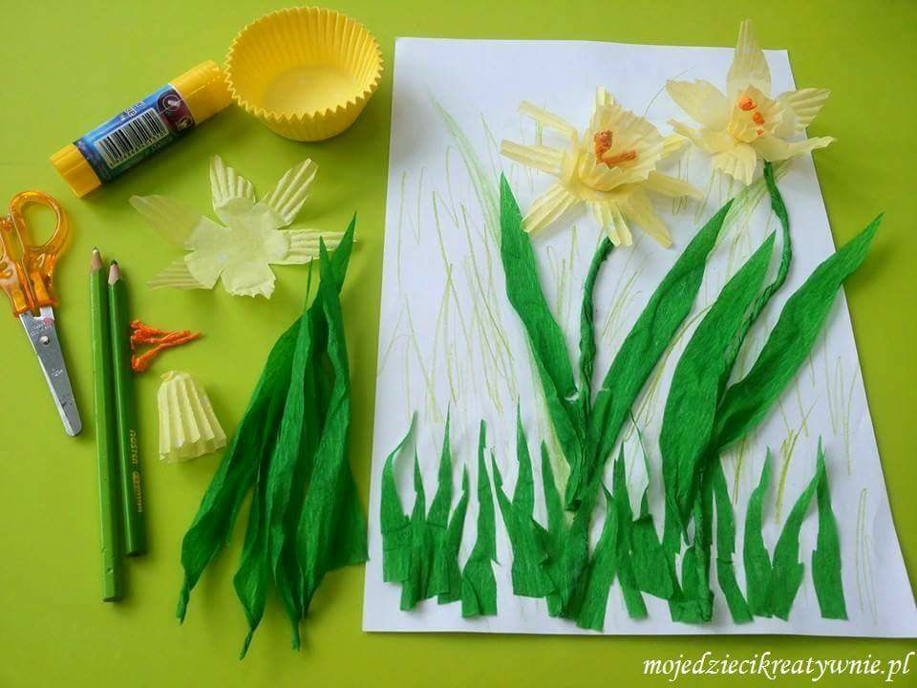
Jeśli macie ochotę prześlijcie nam zdjęcia wykonanych prac na adres
e – mail: mp14grupa2@gmail.com

